BASINDA SAĞLIK - HAZİRAN – 2014

Herkese merhaba;
Haziran ayının basına yansıyan bazı haber başlıkları ile birlikteyiz. Bu ay Samsun Ondokuz Mayıs Üniversitesi Tıp Fakültesi’nde yaşanan yemin skandalı ile başlayacağız. Ne yazık ki ülkemizde ben yaptım oldu dayatmaları kurumsallaştı. Siyasi iradenin örnek olduğu ve çoğunlukla da onun şemsiyesi altında yürüyen bu oldu bittiler, artık binlerce yıldır var olan mesleki gelenekleri de yok sayma noktasına geldi. Ancak bu olayı haber yapan başka bir unsur, bir Tıp Fakültesi yönetiminin tehlikeli bir düşünce yapısı içinde bulunmasıdır. O da mesleğimizin evrensel ilkesi olan “Din, milliyet, ırk, siyasi eğilim ya da toplumsal sınıf ayrımlarını” gözetmeksizin yapılması gerekliliğini tartışmaya açmasıdır. Hekimlik anlayışı ile bağdaşmayan bu durumun kendi inancı ve milliyeti gibi kavramların dışındaki insanları yok sayma düşünesinin dışa vurumu olarak değerlendirilmesi gerekmektedir. Bu düşünce tarzının trajik örneklerini geçen yüzyıl içinde yeterince ders alacak düzeyde yaşadığımızı düşünüyorum. Bu ay Soma’ya yine yer verdik. Aslında sürekli olarak yer vermemiz gerekiyor. Çünkü iş cinayetleri sona ermiyor. İstanbul İş Sağlığı ve Güvenliği Meclisi’nin Mayıs raporuna göre 414 işçiyi kaybettik. Haziran ayında da bu durum devam ediyor.
Bir diğer haberi TTB’nin açıklaması ile paylaştık: Sağlık Enstitüsü kurulması.
Haziran ayı içinde TTB’nin 64.Büyük Kongresi yapıldı ve seçimleri Etkin Demokratik TTB grubu kazandı.
İlginç bir haber SSPE hastaları ile ilgili konuda olmuştur. Bu ay içinde SSPE derneği ve ailelerinin bazı konularda itirazı oldu; ancak herhalde çok tehlikeli görüldüler ki onlarla bakan yerine çevik kuvvet görüştü.
Bu ay Hindistan’dan bir haber sizlere getirdik. Hindistan’da tecavüz oldukça önemli bir sorun.

Bu ayın diğer konuları da basında gözümüze çarpan sağlıkla ilgili olduğunu düşündüğümüz bazı haber başlıklarıdır.

Bir sonraki ayda görüşmek üzere.

Doç.Dr.Coşkun BAKAR
31.06.2014



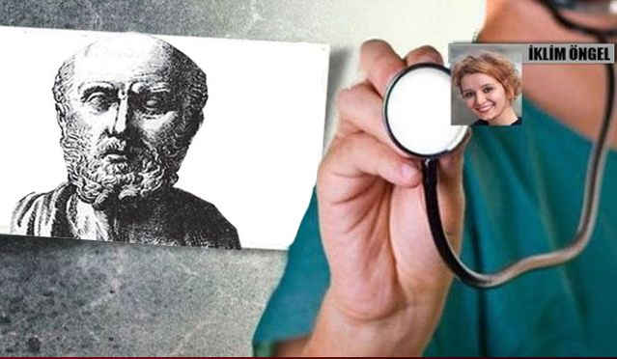
http://www.cumhuriyet.com.tr/haber/turkiye/87023/Hipokrat_yemini_hidayete_erdi.html

Hipokrat yemini hidayete erdi

Esenler Kaymakamlığı’nın ardından Samsun Ondokuz Mayıs Üniversitesi Tıp Fakültesi Dekanı Prof. Dr. Haydar Şahinoğlu da 2 bin 500 yıllık Hipokrat yeminini değiştirerek skandala imza attı.
Cumhuriyet/Yurt Haberler Servisi
Yayınlanma tarihi: 25 Haziran 2014 Çarşamba
Esenler Kaymakamlığı’nın ardından Samsun Ondokuz Mayıs Üniversitesi Tıp Fakültesi Dekanı Prof. Dr. Haydar Şahinoğlu “Din, milliyet, ırk, siyasi eğilim ya da toplumsal sınıf ayrımlarının görevimle hastam arasına girmesine izin vermeyeceğime” cümlesini hipokrat yemininden çıkararak “Allah’ın huzurunda yemin ederim” ibaresini kullandı.
Esenler Kaymakamlığı Hukuk İşleri Şefliği’nin bir aile sağlık merkezinde (ASM) çalışan hemşire ve doktorlar hakkında yürüttüğü soruşturmada, Hipokrat yeminini değiştirerek “hastalarımı memnun edeceğime...” cümlesini eklemesinin ardından ikinci skandal da Samsun Ondokuz Mayıs Üniversitesi Tıp Fakültesi’nin mezuniyet töreninde yaşandı. Oda TV’nin haberine göre, tıp fakültesinin diploma töreninin ardından gelenek olduğu üzere Tıp Fakültesi Dekanı Prof. Dr. Haydar Şahinoğlu ve öğrenciler Hipokrat yeminini okudu. Ancak Dekan Şahinoğlu, “Din, milliyet, ırk, siyasi eğilim ya da toplumsal sınıf ayrımlarının görevimle hastam arasına girmesine izin vermeyeceğime” cümlesini Hipokrat yemininden çıkardı ve yeminde yer almayan, “Allah’ın huzurunda yemin ederim” ibaresini kullandı. Hipokrat yemininde yapılan bu değişiklik öğrencileri, akademisyenleri ve salonda bulunanaları şoke etti.
Prof. Dr Şahinoğlu’nun, eski AKP Samsun Milletvekili Birnur Şahinoğlu’nun eşi olduğu belirtildi. Hipokrat yemini ise adını modern tıbbın kurucusu Hipokrat’tan alıyor. Hekimler ve sağlık çalışanları, Hipokrat ya da onun öğrencilerinden birisi tarafından yazıldığı kabul edilen 2 bin 500 yıllık metinle, mesleklerini onurla uygulayacaklarına dair bu metin üzerine yemin ediyor.

2500 yıllık Hipokrat Yemini’ni değiştirdiler
Kaymakamın yemini: Memnun edeceğime...

İklim Öngel/Cumhuriyet
Yayınlanma tarihi: 22 Haziran 2014 Pazar

Esenler Kaymakamlığı’nın hukuk işleri şefliği, bir aile sağlık merkezinde (ASM) çalışan hemşire ve doktorların şikâyet edilmesi üzerine verdiği soruşturma izninde bir ilke imza atarak Hipokrat Yemini’nde değişiklik yaptı. Karar metninde 2 bin 500 yıllık Hipokrat Yemini’ne ekleme yapan hukuk işleri, sağlıkçıların soruşturulmasına, Hipokrat Yemini’nde belirtilen “... hayatımı insanlık hizmetlerine adayacağıma, hastalarımı memnun edeceğime, insan hayatına mutlak hizmette saygı duyacağıma” ifadelerini örnek gösterdi. Hipokrat Yemini’nde “hastalarımı memnun edeceğime...” şeklinde bir ifade yer almazken kaymakam değiştirilmiş metne dayanarak, hastanın kusurlu olduğunu belirtmesine karşın, doktor ve hemşireler hakkında soruşturma izni verdi.
İstanbul’un Esenler ilçesinde hizmet veren bir aile sağlık merkezinde, bir hasta kayıtlı olmamasına karşın muayene olmak istedi. Merkezde görevli 2 hemşire ve doktor, önce kaydının yapılması gerektiğini belirterek hastaya iğne yapmadı. Kayıt için hastanın nüfus cüzdanı fotokopisini isteyen sağlıkçılar ile vatandaş arasında anlaşmazlık yaşandı. Bunun üzerine vatandaş, sağlıkçılar hakkında “görevi kötüye kullanmak” gerekçesiyle şikâyette bulundu. Esenler Kaymakamlığı İlçe Hukuk İşleri, yaptığı ön incelemenin ardından verdiği kararda, “Her ne kadar müşteki, aile sağlık merkezine eşinin ve çocuklarının kaydı bulunmasına rağmen kendi kaydını aldırmayarak bir ihmalde bulunmuş ise de, adı geçen ASM’de görevli doktor ve hemşirelerin hastaya ASM’de kaydının bulunmadığını belirterek ne yapması gerektiği yönünde bilgi vermelerine rağmen görevlerine başlamadan önce yaptıkları Hipokrat yemininde belirtilen ‘...hayatımı insanlık hizmetlerine adayacağıma, hastalarını memnun edeceğime, insan hayatına mutlak hizmette saygı duyacağıma...’ hususlarına uygun olarak hastanın ihtiyacı olan iğneyi yapmaları gerekirken yapmadıkları, bu nedenle de görevlerini yerine getirirken gerekli özeni göstermeyerek kusurlu davrandıkları...” ifadelerinin yer alması dikkat çekti. Kaymakam Yüksel Ünal’ın imzasını taşıyan resmi evrakta 2500 yıllık Hipokrat Yemini değiştirilirken değiştirilmiş yemine dayanılarak, hastanın kusurlu olmasına karşın doktor ve hemşirelerin
soruşturulmasına izin verildi.

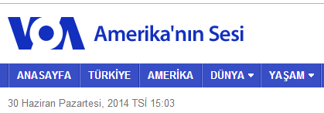
http://www.amerikaninsesi.com/content/somada-maden-kazas%C4%B1-s%C3%BCrpriz-de%C4%9Fil/1933447.html

Türkiye

Soma'da Maden Kazası "Sürpriz" Değil
Manisa'nın Soma ilçesinde 301 madencinin öldüğü kazayı soruşturan TBMM komisyonu, madencilerle konuştu, Eynez Madeni'nde kazaya davetiye çıkarıldığını gösteren ayrıntıları dinledi

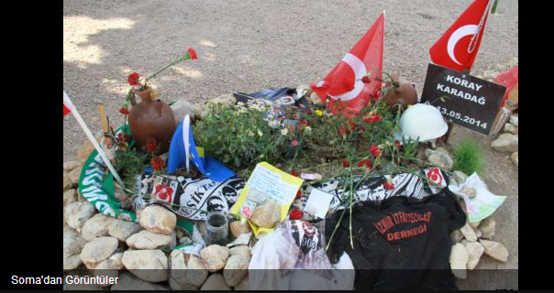

Yıldız Yazıcıoğlu
10.06.2014 16:41
SOMA — Madenin içindeki ankesörlü telefon kablolarının çelik yerine plastik olması, mevzuat uyarınca yasak olduğu halde dizel yakıtlı kepçe-dozer kullanılması, kirli hava çıkışını kapatmak gibi bir dizi hata olması TBMM tutanaklarında kayda geçti.
Soma'da yaşanan facia ve madencilikteki sorunları dinlemek üzere bugünkü çalışmalarını konferans salonu ortamında devam ettiren TBMM Soma Araştırma Komisyonu, gün boyu sürdüreceği tarafları dinleme maratonuna facia sırasında madende olan işçilerle başladı.
Komisyon, önce 13 Mayıs günü Soma Holding'e ait Eynez Madeni'nden sağ çıkmayı başarmış 4 madenciyi dinledi.
Madenciler "miting tarifesi" açıkladı
TBMM Soma Araştırma Komisyonu, Soma'daki inceleme ziyaretinde bugün tarafları dinlediği sırada madencilerin, siyasi parti mitinglerine katılmaları için şirketlerce uygulanan tarifeyi açıklamasıyla sarsıldı.
Madencilerden T.Y., şirketlere denetim yapılmaması konusunda ise siyasi ilişkilere dikkat çekerek, günlük ocak yevmiyeleri olan 20 veya 30 Türk Lirası karşılığında mitinglere götürüldüklerini açıkladı. T.Y., "Mitinglere gittim ama zorla yani o gün miting varsa bizi servis ile götürüyorlardı sonra da o günün yevmiyesini veriyorlardı" dedi.
Bir başka madenci S.Ş. de, örneğin Manisa'nın Selendi ilçesindeki bir mitinge de benzeri şekilde şirket talep ettiği için gittiğini söyledi.
Madencilerden M.Ş., Soma Holding'e Işıklar Madeni'nin ihalesiz verildiği yönünde duyumları da olduğunu belirterek, aslında devletin bu madenleri özelleştirmemesi ve kamu eliyle işletmesini istediklerini de dile getirdi.
Bu açıklamalar üzerine özellikle AKP'li Selçuk Özdağ, tepki göstererek, "Bunu ispat edebilir misiniz? İtham ediyorsunuz, elinizde belgeniz var mı?" dedi.
Özdağ'a karşılık CHP'li Sakine Öz, madencilere yönelik sert bir üslup takınılmaması gerektiğini dile getirdi.
Burada siyasi partilere yönelik ciddi bir itham yapıldığını kaydeden Özdağ ise, bu tarz ithamlar için açıklama istediğini söyledi.
Özdağ'ın soru yönelttiği madenci S.Ş. ise geri adım atmadı ve Selendi'ye milletvekili seçimlerinde bir Manisa milletvekili adayının toplantısına götürüldüklerini söyledi. Şirket tarafından madencilere servis aracı sağlanması dışında çevresindekileri de mitinge getirme çağrısı yapıldığını belirten S.Ş., "Şirket benzinli araçlar 150 Türk Lirası, gazlı araçlar için 100 Türk Lirası ödüyordu. Oralarda (mitinglerde) yediğimiz yemek bedelini de faturasını verip muhasebeden alıyorduk. Günlük yevmiyede 30 Türk Lirası veriliyordu" dedi.
Bu açıklamalar komisyon üyeleri arasında kısa süreli gerilim yaratırken, CHP'li Özgür Özel, mutlaka burada konuşan madencilere, TBMM Soma Araştırma Komisyonu olarak, işten atılmama güvencesi vermek gerektiğini söyledi. Özel'in sözleri üzerine Komisyon Başkanı Ali Rıza Alaboyun, herşeyin kayda geçtiğini ve burada konuşmalarından ötürü madencilere suçlama yapılamayacağını bildirdi.
Madenciler "kamulaştırma" çağrısı yaptı
Komisyon, kaza yaşanan Eynez'de personel olan 4 madencinin ardından farklı madenlerde çalışan 9 işçiyi de dinledi. Madenciler ortak talepleri olarak devlet kuruluşu olan Türkiye Kömür İşletmeleri'ne (TKİ) bağlı bir sistemde çalışmak istediklerini söyledi.
Madencilerden T.Y., kamu elindeki maden ocaklarını örnek vererek, "Devlet elinde olduğundan Çayırhan'da kaçış bacası vardı. Mutlaka eğitim çalışması yapılırdı. Mesela kamuda olsa eğer ocağın bir bölümünde yangın riski varsa orası hemen barajla kapatılır ama özelde olunca yöneticiler oradaki kömürü de almak istiyor, o yüzden acil tedbir alınmıyor, yangın riskine rağmen kömür üretiliyor" dedi.
Özel sektörde kaldığı müddetçe madenlerde ölümlü kazalar olacağını kaydeden madenci M.Ş. de, yasayla mutlaka madenlerde taşerona geçit verilmemesini istedi, ama aslında çareyi devlet için çalışmakta gördüklerini dile getirdi.
Eynez Madeni'nde ihmaller zinciri
301 madencinin ölümüyle sonuçlanan kaza öncesinde Eynez Madeni'ni anlatan madenciler tarafından verilen ayrıntılı bilgiler, TBMM Soma Araştırma Komisyonu üyeleri açısından iç karartıcı bir tablo oluşturdu.
Madencilerden M.Y., makine operatörü olarak çalıştığı madende mevzuata aykırı olmasına karşın 8 adet nargile sistemli sulu çıkışı olmayan dizel yakıtlı kepçe-dozer kullandıklarını söyledi. Elektrikli 3 adet araç bulunduğunu, ancak dizel araç ile üç kat iş yapıldığını kaydeden M.Y., hız nedeniyle mazot için kirli hava çıkışı olmayan dizel araçları kullanmaya devam ettiklerini belirtti.
Bir başka madenci, yangın sırasında ocaktaki ankesörlü telefon cihazlarını kullanmak istediklerini ancak telefon ahizesini kaldırdıklarında kabloyu erimiş gördüklerini anlattı.
Bir diğer madenci de, maaş bordrolarında çocuk sayılarının gösterilmediğini belirterek, aile yardımı ödeneği alamadıklarını anlattı. Sonrasında o maaş bordroları vekillere ve gazetecilere de gösterildi.
Madencilerden bazıları da izin günlerinde şirket tarafından "yeraltı sigortası" gösterilmeyerek sigorta prim ödemelerinin düşük yatırıldığını anlattı.
Komisyon, çalışmalarını yarından itibaren yeniden Ankara'da sürdürecek.
Bu arada Komisyon Başkanı Alaboyun, TBMM Plan ve Bütçe Komisyonu'ndaki madenlerdeki çalışma koşullarıyla ilgili yasa tasarı hakkında ise, burada dinledikleri bilgiler çerçevesinde önerilerini sunabileceklerini söyledi.

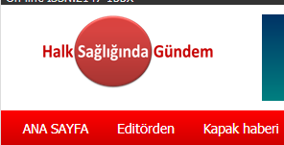

HALK SAĞLIKÇILAR SOMA’DA
25 Haziran 2014, Çarşamba, 9:23 | Kongrelerden-Toplantılardan | 15 kez okundu | 0 yorum
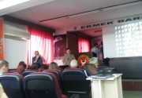
HALK SAĞLIKÇILAR SOMA’DA 13 Mayıs 2014 günü Manisa Soma Kömür İşletmelerinde meydana gelen kazada 301 işçimiz hayatını kaybetmişti. Ülkemizde İş Sağlığı ve Güvenliğindeki zaafiyeti ortaya koyan bu kaza maden ocaklarının özelleştirilmesinin de sonuçlarını ortaya koymaktadır. İlk günden beri Soma’daki gelişmeleri yakından izleyen Halk Sağlıkçılar 23 Haziran 2014 tarihinde Soma’da bir çalıştay düzenleyerek, yaşananlara yakından tanıklık [...]
HALK SAĞLIKÇILAR SOMA’DA
13 Mayıs 2014 günü Manisa Soma Kömür İşletmelerinde meydana gelen kazada 301 işçimiz hayatını kaybetmişti. Ülkemizde İş Sağlığı ve Güvenliğindeki zaafiyeti ortaya koyan bu kaza maden ocaklarının özelleştirilmesinin de sonuçlarını ortaya koymaktadır. İlk günden beri Soma’daki gelişmeleri yakından izleyen Halk Sağlıkçılar 23 Haziran 2014 tarihinde Soma’da bir çalıştay düzenleyerek, yaşananlara yakından tanıklık edip, nedenlerini irdelemeye çalıştılar. Çalıştaya ağırlıklı olarak Ege’de çalışan 50′ye yakın halk sağlıkçı katıldı. Çalıştayın düzenlenmesine HASUDER aktif olarak destek vermiştir. Çalıştay raporu yayınlandığı zaman Halk Sağlığında Gündem’de duyurulması planlanmaktadır. Çalıştayı düzenleyen başta Prof.Dr. Erhan Eser, Prof.Dr. Yücel Demiral ve Prof.Dr. Alp Ergör olmak üzere bütün katılımcılara teşekkür ederiz.

SOMA GERÇEĞİNDE TÜRKİYE’DE İŞÇİ SAĞLIĞI VE İŞ GÜVENLİĞİNİN DURUMU
3 Haziran 2014, Salı, 2:16 | Alandan Sesleniyoruz | 96 kez okundu | 0 yorum
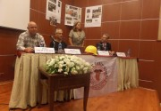
http://www.hasuder.org.tr/hsg/?p=2799
SOMA GERÇEĞİNDE TÜRKİYE’DE İŞÇİ SAĞLIĞI VE İŞ GÜVENLİĞİNİN DURUMU 30 Mayıs 2014 tarihinde Mersin Tabip Odası tarafından Soma Gerçeğinde Türkiye’de İşçi Sağlığı ve İş Güvenliği başlıklı panel yağıldı. Panel SOMA’da iş cinayetinde yaşamını kaybeden 301 madenci için yapılan saygı duruşundan sonra başladı. Panele hekimlerin yanında sivil toplum örgütü üyeleri ile siyasi parti temsilcileri katıldı. Mersin Tabip [...]
SOMA GERÇEĞİNDE TÜRKİYE’DE İŞÇİ SAĞLIĞI VE İŞ GÜVENLİĞİNİN DURUMU
30 Mayıs 2014 tarihinde Mersin Tabip Odası tarafından Soma Gerçeğinde Türkiye’de İşçi Sağlığı ve İş Güvenliği başlıklı panel yağıldı. Panel SOMA’da iş cinayetinde yaşamını kaybeden 301 madenci için yapılan saygı duruşundan sonra başladı. Panele hekimlerin yanında sivil toplum örgütü üyeleri ile siyasi parti temsilcileri katıldı. Mersin Tabip Odası Başkanı Dr. Ful UĞURHAN’ın panelin açılış konuşmasından sonra Mersin Barosu Başkanı Avukat Alpay ANTMEN, Soma’daki izlenimlerini ve yasal süreci paylaştı. Daha sonra MEÜTF Halk Sağlığı Anabilim Dalı Öğretim Üyesi Doç.Dr. A.Öner KURT Ülkemizde işçi sağlığı ve iş güvenliğinin sorun alanları ve yapılması gerekenleri anlattı. Mersin Tabip Odası İşyeri Hekimliği Komisyonu Başkanı Dr. Necip T. YÜCEER Mersin’de işyeri hekimliği ve işçi sağlığı alanındaki durumu anlattı.

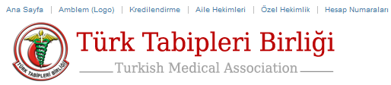

http://www.ttb.org.tr/index.php/Haberler/darbe-4634.html

Sağlığa ve Tıp Eğitimine Bir Darbe Daha

22 HAZİRAN 2014


Türkiye Sağlık Enstitüleri Başkanlığı Kurulması İle Bazı Kanun Ve Kanun Hükmünde Kararnamelerde Değişiklik Yapılmasına Dair Kanun Tasarısı
TBMM yasama dönemi sonuna doğru 12 Haziran 2014 günü Hükümet tarafından sağlık alanına ilişkin 46 maddelik bir Tasarı sunuldu. Tasarının adı “Türkiye Sağlık Enstitüleri Başkanlığı Kurulması İle Bazı Kanun Ve Kanun Hükmünde Kararnamelerde Değişiklik Yapılmasına Dair Kanun Tasarısı.” Tasarıda;
Sağlık Bakanı’nın başında bulunduğu bir Enstitü Başkanlığı, yine Sağlık Bakanı’nın başında bulunduğu içinde tıp Fakülteleri ve sağlık bilimleri fakülteleri bulunan bir üniversite kurulmasına yönelik maddeler bulunuyor. Bu kuruluşların, Sağlık Bakanı ve atadığı kişiler aracılığı ile yönetilmesi, sermaye ile yakın işbirliği ve ortaklık yapısı içinde çalışması planlanıyor. Sağlık Bakanlığı bütçesi dışında genel bütçeden ciddi bir kaynak transferinin ve ciddi bir kadro kullanımının amaçlandığı anlaşılıyor. Her iki kuruluşun bir bütün olarak üniversitelerin eğitim ve araştırma işlevleri ile TÜBİTAK’ın işlevlerini üstlenmesine yönelik bir tasarımın yapıldığı görülüyor.
46 Maddelik tasarının içindeki diğer maddelerde, üniversitelerarası kurulun lisansüstü eğitime ve doçentlik sınavlarına ilişkin yetkilerinin Yükseköğretim Kuruluna verilmesine, aile hekimlerine aile sağlığı merkezlerinde nöbet tutturulmasına, yoğun bakım yan dal uzmanlık süresinin anesteziyoloji ve reanimasyon uzmanlığı yönünden üç yıldan iki yıla indirilmesine yönelik maddelerin de içinde olduğu çok farklı Kanun ve Kanun Hükmünde Kararnamelerde değişiklik yapan düzenlemeler bulunuyor.
Söz konusu tasarının görüşmelerine 19 Haziran 2014 günü Sağlık, Aile, Çalışma ve Sosyal İşler Komisyonu’nda başlandı. Komisyon bir alt komisyon kurulmasına karar verdi. Aynı gün saat 17.00’de yedi Milletvekilinden oluşan alt komisyon çalışmalara başladı. Alt Komisyon, Türk Tabipleri Birliği, Tıp Fakülteleri Dekanlar Konseyi Başkanı, Sendikalar, Vakıf Üniversiteleri temsilcileri bazı mesleki ve uzmanlık dernekleri temsilcilerinin görüşlerini dinledi. Yükseköğretim Kurulu’nun yükseköğretimi bütünüyle etkileyen bu tasarı ile ilgili olarak komisyon toplantısına katılıp görüşlerini dile getirmediği görüldü. Arkasından 20 Haziran 2014 günü saat 14.00’e kadar çalışmalara ara verdi. Saat 14.00’te başlayan alt komisyon toplantısında madde görüşmelerine başlandı ve gece yarısı 01.30 civarında görüşmeler tamamladı.
Türk Tabipleri Birliği adına komisyon toplantılarına Türk Tabipleri Birliği Merkez Konseyi 2. Başkanı Prof. Dr. Gülriz Erişgen, Hukuk Bürosundan Av. Ziynet Özçelik katıldı. Tasarı’nın alt komisyon çalışmalarında CHP milletvekili Aytuğ Atıcı başta olmak üzere muhalefet partilerinden milletvekillerinin ciddi çabalarına rağmen özüne ilişkin esaslı bir değişiklik yapılmaksızın tasarı alt komisyonda kabul edildi. Tasarının üst komisyonda görüşmelerine 24 Haziran Salı günü başlanacağı belirtilmekle birlikte bu yasama döneminde görüşülmesinin tamamlanıp tamamlanmayacağı belirsizdir.

TTB 64. Seçimli Büyük Kongresi Yapıldı

http://www.ttb.org.tr/index.php/Haberler/genel-4644.html
30 HAZİRAN 2014
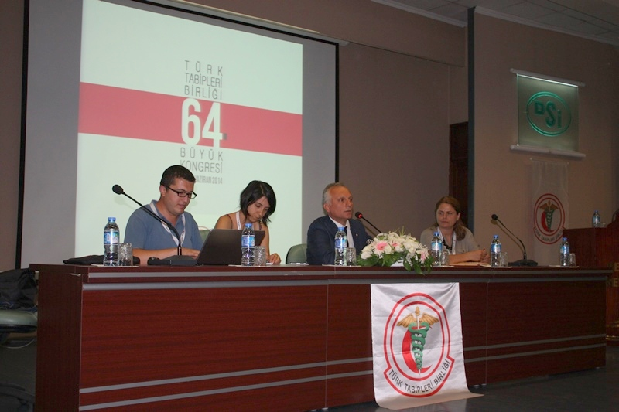

Seçimleri Etkin Demokratik TTB Grubu Kazandı

Türk Tabipleri Birliği (TTB) 64. Büyük Kongresi (Seçimli) 28-29 Haziran 2014 tarihlerinde Ankara’da toplandı. TTB delegelerinin yanı sıra çok sayıda emek ve meslek örgütleri ile siyasi parti temsilcilerinin ve bazı HDP ve CHP milletvekillerinin katıldığı kongrenin divan başkanlığını Eskişehir Tabip Odası Başkanı Dr. Bülent Nazım Yılmaz yaptı.
28 Haziran Cumartesi günü Devlet Su İşleri (DSİ) Konferans Salonu'nda başlayan, 29 Haziran Pazar günü gerçekleştirilen seçimlerle sona eren TTB 64. Büyük Kongresi’nde Etkin Demokratik TTB Grubu ile Özgür Hekimler Grubu’nun listeleri yarıştı. Seçimi mevcut yönetimdeki Etkin Demokratik TTB Grubu'nun listesi kazandı.
“TTB’nin saygınlığı arttı”
Divan seçiminin ardından saygı duruşu ve İstiklal Marşı’nın okunmasıyla başlayan TTB 64. Büyük Kongresi’nin birinci gününde açış konuşmasını yapan TTB Merkez Konseyi Başkanı Prof. Dr. Aktan, görevde bulundukları süre içinde sağlık alanında yaşanan olumsuzluklara, hekim bağımsızlığının önünde engel teşkil eden yasalara, hekimler ve sağlık çalışanlarına yönelik baskılara dikkat çekti.
Gezi direnişi boyunca “iyi hekimlik” yaptıkları için hekimler ve tabip odaları hakkında soruşturmalar ve davalar açıldığını dile getiren Prof. Dr. Aktan, Başbakan'ın Gezi direnişi sırasında söylediği “Baş provokatör TTB'dir” sözlerini hatırlatarak, tüm baskılara ve yasalara rağmen nerede olursa olsun yardıma ihtiyacı olan biri varsa hekimlerin orada olacağını söyledi.
Gezi direnişinden sonra TTB’nin saygınlığının uluslararası boyutlara taşındığını ifade eden Prof. Dr. Aktan, Avrupa Konseyi Parlamenterler Asamblesi tarafından yılda bir verilen Vaclav Havel İnsan Hakları Ödülü’ne TTB’nin aday gösterilmesinin ise TTB’nin doğru yolda olduğunun bir göstergesi olduğunu vurguladı.
Konuşmasında; performans sisteminden, sağlık alanında yaşanan şiddete kadar hekimlerin ve sağlık çalışanlarının çözümlenmesi gereken birçok soruna değinen Prof. Dr. Aktan, eşit, etkin, ucuz ve kaliteli bir sağlık hizmeti için, barışın, özgürlüğün, demokrasinin ve huzurun olduğu bir ortamda hekimlik yapabilmek için mücadelelerini sürdüreceklerini belirtti.
Konukların konuşmalarıyla devam eden kongrede, TTB Genel Sekreteri Bayazıt İlhan ise Çalışma Raporu’nu sundu.
Kongrenin ilk günü, çalışma, mali ve denetleme raporlarının aklanması, delegelerin dilek ve önerilerini sunması, karar önerilerinin okunması, görüşülmesi, oylanması ve Yüksek Onur Kurulu, Merkez Konseyi ve Denetleme kurulların adaylarının belirlenmesiyle son buldu.
Kongrenin ikinci günü ise seçimler yapıldı.
494 delegenin 342’sinin oy kullandığı seçimde 341 oy geçerli sayıldı. Seçimi mevcut yönetimdeki Etkin Demokratik TTB Grubu'nun listesi kazandı.

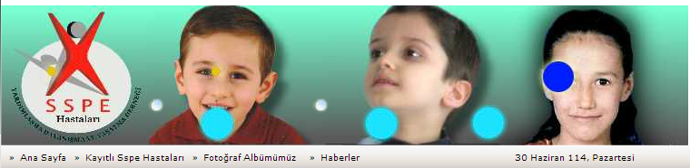
Ölüme terk edilen SSPE hastası çocukları için eylem yapacaklar
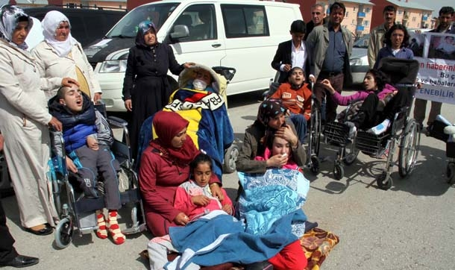

Minik hayatları tehdit eden ve ateşli kızamıktan sonra ortaya çıkan SSPE hastası çocukların aileleri, Ankara’da eylem yapacak. Tedavisi olmayan hastalığa yakalanan çocuklarına sahip çıkılmadığından yakınan aileler, ‘başka çocuklar ölmesin, anneler ağlamasın’ sloganıyla seslerini duyurmaya çalışacak.
Türkiye’nin dört bir yanından gelecek SSPE hastalarının aileleri, 24 Haziran Salı günü Ankara Abdi İpekçi Parkı’nda toplanacak. İstanbul, Diyarbakır, Şanlıurfa, Gaziantep, Mardin, Şırnak, Batman,Cizre ve Van dernekleri adına yazılı açıklama yapan SSPE Derneği Genel Sekreteri Harun Bedir, Türkiye’de ölümü bekleyen binlerce SSPE hastası çocuğun bulunduğunu belirtti. Çaresi olmayan hastalığın önlenebilir bir hastalık olduğunun altını çizen Bedir,
“Dünyada hiçbir ilaç firması, bu hastalığı araştırma zahmetinde bulunmamaktadır.
Çok nadir görülen hastalık olmasına rağmen Türkiye’de bu sayı ortalamaların üzerindedir. Ülke genelinde bu sayı binleri bulmaktadır. Amacımız; başka çocukların bu hastalığa yakalanmaması ve şu an bizden yardım bekleyen çocuklarımızın tedavisi için bir adım atılmasıdır.” dedi.
‘TÜBİTAK, ARAŞTIRMA PROJELERİNİ REDDETTİ’
Hastalığın tedavisinin çıkabileceği ümidiyle Sağlık Bakanlığı ve milletvekilleri bazında hastalığın araştırılması adına sözler alındığını aktaran Bedir, “Bu doğrultuda değerli bilim adamlarımız tarafından hazırlanan projelerin destek görmesi adına konu TÜBİTAK’a verilmiştir. Yakın zamanda TÜBİTAK, SSPE hastalığının tedaviye yönelik araştırması olan projeleri reddetmiştir. Böylece, hastalığın araştırılmasını istemediklerini görmekteyiz. Eylemde, tüm SSPE dernekleri ve hasta aileleri olarak TÜBİTAK’ın kararı ile bizlere söz veren Sağlık Bakanlığı ve milletvekillerini protesto edeceğiz. Unutulmamalıdır ki; TÜBİTAK’ın hiçbir gerekçeli kararı SSPE hastası çocuklarımızın ölümünden daha önemli değildir. Hiç kimse çocuklarımızın yaşama haklarını ellerinden alamaz. TÜBİTAK’ın bir an önce bu kararından vaz geçip projemizin onaylanmasını istiyoruz.” ifadelerini kullandı.

http://www.sspedernegi.org/tr/

Bakan Müezzinoğlu, SSPE hastalarının aileleriyle görüşmedi, Meclis’e yüreyen ailelerin etrafını ise Çevik Kuvvet sardı.

Cengiz ALDEMİR/Sozcu.com.tr 25.6.2014

Sağlık Bakanı Mehmet Müezzinoğlu, Türkiye’nin dört bir yanından gelen tıbben tedavisi olmayan ölümcül SSPE hastası çocukların aileleriyle görüşmeyi reddetti.

“VUR BENİ ÇOCUĞUMDAN ÖNCE ÖLEYİM”
Sağlık Bakanı Mehmet Müezzinoğlu, Türkiye’nin dört bir yanından gelen tıbben tedavisi olmayan ölümcül SSPE hastası çocukların aileleriyle görüşmeyi reddetti.
Hastalığın tedavisinin araştırılması için hazırlanan projeyi TÜBİTAK’ın reddetmesi nedeniyle toplanan Sağlık Bakanlığı önünde toplanan hasta çocuklar ve yaşamını yitirmiş çocukların aileleri, saatlerce bakanlık önünde bekledi. Müezzinoğlu’nun görüşmeyi reddetmesi üzerine “Bakan istifa” sloganı atan aileler, “Çocuklarımıza ölü gözüyle bakıyorlar. Onlara çocuklarımızın ölü olmadıklarını duyuralım” sözlerinin ardından Meclis’e yürüdü.
Meclis kapısından ileri geçmemeleri için ailelerin etrafı çevik kuvvetle çevrilirken bir baba, “Ölmek var dönmek yok. Vur beni, vur da oğlumdan önce öleyim” diye isyan etti.
Bir diğer acılı baba Hüseyin Şahin ise “Çocuğumun geçen nisan ayında öleceğini söylediler ama hâlâ yaşıyor. Bu hastalığın araştırılmasına izin verilmezse kendimi Ramazan’da Kocaeli Valiliği önünde yakacağım” diye bağırdı.
İstanbul, Mardin, Gaziantep, Şanlıurfa, Diyarbakır, Ağrı Eskişehir ve daha pek çok ilden gelen SSPE Derneği üyeleri, başkentte şimdiye kadarki en kapsamlı eylemlerini gerçekleştirdi. İlk önce Abdi İpekçi Parkı’nda toplanan aileler HDP Ağrı Milletveki Halil Aksoy’un katılımıyla basın açıklaması yaptı. Hasta çocukların da bulunduğu eylemde aileler yanlarındaki getirdikleri küçük tabutlarla, “TÜBİTAK SSPE’li çocukları tam hedeften vurdu”, “Anne, yaşama hakkımı istiyorum”, “Bütün anneler gibi biz de anneyiz” yazılı dövizleri taşıdı. Çocuklarının eski fotoğraflarıyla hastalıktan sonraki durumlarını yanyana koyan aileler, “Para değil tedavi istiyoruz” diye bağırarak Sağlık Bakanlığı önüne ilerledi.
Bakanlık önünde 2 saate yakın bekleyen ailelere Bakan Müezzinoğlu randevu vermedi. Halka Sağlığı Genel Müdürü Ömer Tontuş’un kendilerini kabul edeceğini öğrenen aileler, “Biz müdür düzeyinde çok görüşmeler yaptık, Bakanla görüşmek istiyoruz” diyerek tepki gösterdi ve Tontuş’un teklifini kabul etmedi. Bakanla görüşemeyeceklerini anlayan aileler, “Biz buradayız bakan nerede”, “Bakan dışarı” sloganları attıktan sonra Müezzinoğlu’nu istifaya çağırdı.



http://www.cumhuriyet.com.tr/haber/dunya/82803/Tecavuz_edip__agaca_astilar.html

Genç kıza tecavüz edip ağaca astılar
Son aylarda sık sık tecavüz olaylarıyla dünya gündemine gelen Hindistan'dan olaylar komşu Pakistan'a sıçradı. Hindistan'da birçok kadının önce tecavüze uğrayıp ardından ağaca asılmasından sonra dün de Pakistan'ta genç bir tecavüz edildikten sonra öldürülerek ağaca asıldı. Pakistan'ın Pencap eyaletinde Muzammil Bibi alı 20 yaşındaki bir genç kızın ağaca asılmış halde cesedi bulundu. Genç kızın Leyyah kenti yakınlarında üç kişilik bir çetenin tecavüzüne uğradıktan sonra öldürüldüğü anlaşıldı.

Bakandan şok sözler: Tecavüz bazen iyidir
http://www.cumhuriyet.com.tr/haber/dunya/80183/Bakandan_sok_sozler__Tecavuz_bazen_iyidir.html

Hindistan’da bir bakanın, tecavüzü savunması ülkeyi şoke etti.
Madya Pradeş eyaletinin İçişleri Bakanı Babubal Gaur tecavüz için, “Bu kadın ve erkeğe dayanan sosyal bir suçtur. Bazen doğrudur bazen yanlıştır.
Şikayet olmazsa hiçbir şey yapılamaz” diye konuştu. Hindistan’da son dönemde çok sayıda kadının tecavüze uğraması, özellikle de iki genç kızın tecavüze uğrayıp ağaca asılması ile tecavüz karşıtı protestolar yeniden başlamıştı.

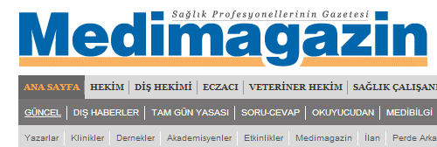

http://www.medimagazin.com.tr/ana-sayfa/guncel/tr-aile-hekimlerine-nobet-ayari-1-11-59662.html
